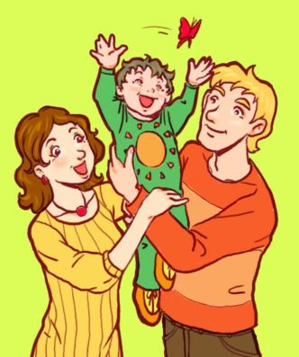
РОДИТЕЛИ -
пример для подражания

Дети учатся говорить, подражая взрослым. Маленький ребенок воспроизводит то, что слышит. Если окружающие взрослые говорят в соответствии с нормами русского языка, то и ребенок избежит большого количества ошибок, овладевая речью. Если же речь взрослых изобилует лексическими и грамматическими ошибками, то, скорее всего, эти же ошибки будут и в речи малыша.
Вспомните, как дети копируют отдельные слова и выражения. Точно также копируются интонация, темп речи, ошибки в употреблении слов. Дети быстро запоминают новые слова и выражения, также быстро они пополняют свой словарь бранной лексикой, словами-паразитами (а, ну, вот). Многие взрослые знают, как правильно ставится ударение в словах СВЁКЛА, СТОЛЯР и др., но продолжают говорить по-своему, по привычке. Малышу труднее овладеть правильным звукопроизношением, когда кто-либо из родителей не выговаривает отдельные звуки.
Между тем, ребенку, усвоившему правильное произношение звуков и слов до школы, проще будет научиться подбирать проверочные и родственные слова, а значит легче овладеть письменной речью. Помогите ребенку! Исправьте себя, чтобы быть примером для подражания.

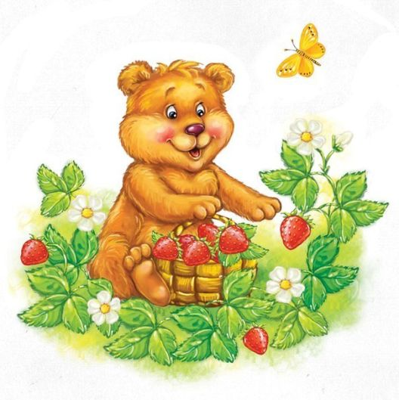
ЧТО ВЫБРАТЬ?

Класть, положить

ПРАВИЛЬНО:
положить (-ложить употребляется
только с приставками!) и
класть (только без приставки).
Одеть или надеть?

ПРАВИЛЬНО: надеть платье (надеваем на себя, одеваем кого-то).

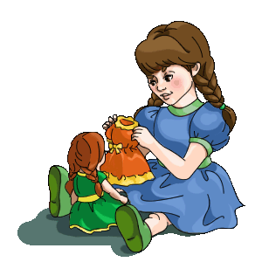
«Одеваю Надежду,надеваю одежду!»
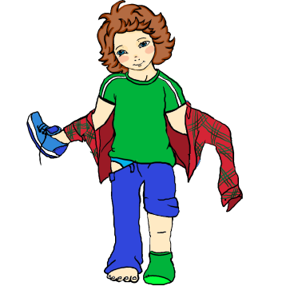

Оба, обе

У обоих,
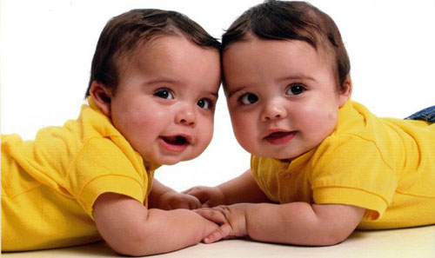
у обеих
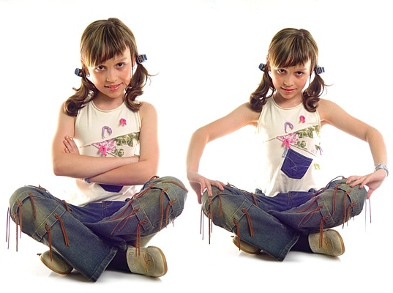

ПРАВИЛЬНО ИЗМЕНЯЕМ СЛОВА И СТАВИМ УДАРЕНИЕ

красИвый

красИвая
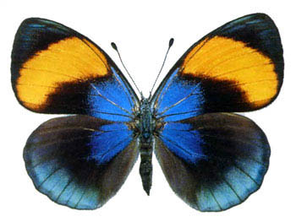
ещё красИвее
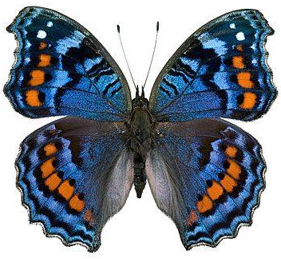
00

звонИт,
позвонИт,
позвонИшь

моЙ день рождениЯ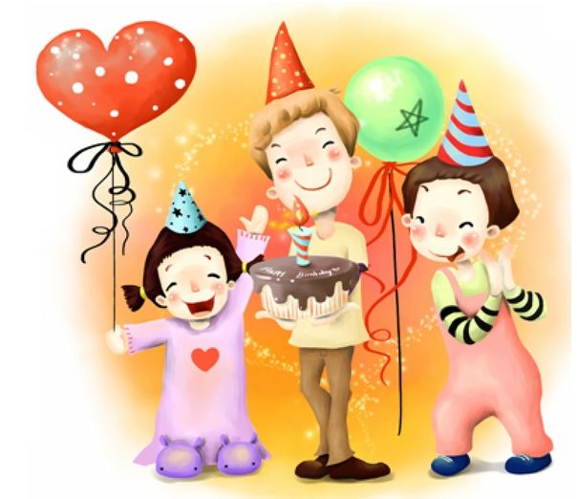

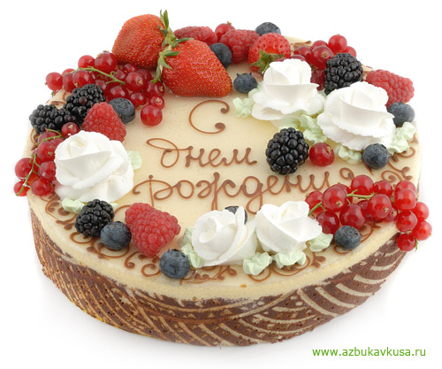
торт
(нет тОрта, о тОрте, тОрты, тОртов)

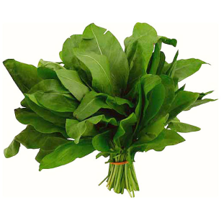
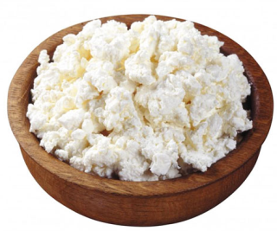
свЁкла,
щавЕль
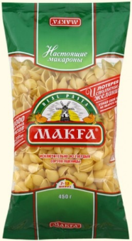
твОрог и творОг
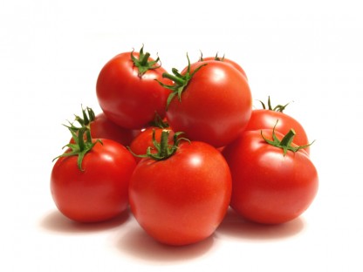
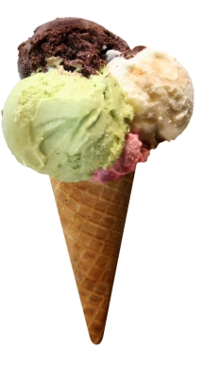
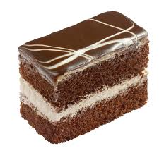
помидоров
макарон
мороженое
пирожное

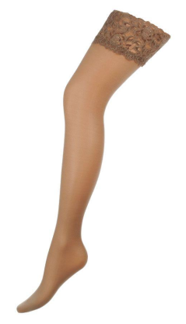
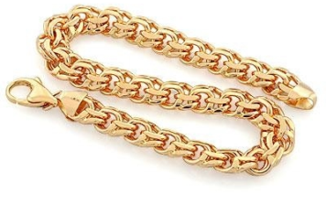

туфли
(тУфель, тУфля)
носков
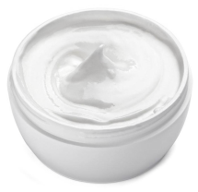
чулок
крЕмы
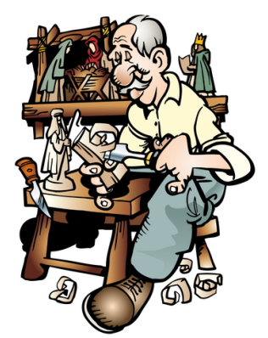
цепОчка
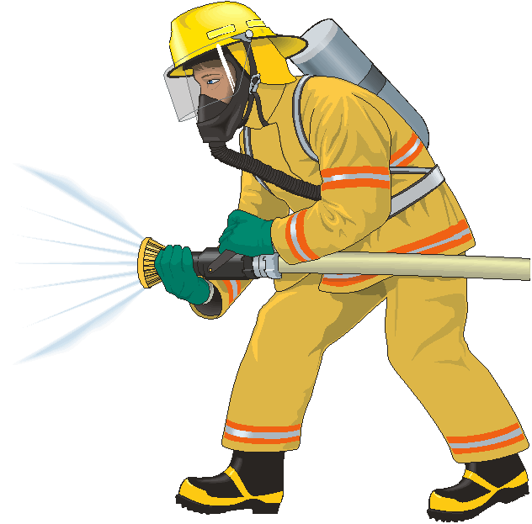
столЯр, столярЫ
столярОв
пожарный
НЕСУЩЕСТВУЮЩИЕ СЛОВА
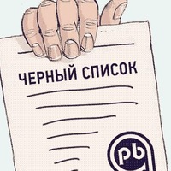
Ихний, ложить, победю, побежду, едь, ехай

А КАК ГОВОРИТЕ ВЫ?

НЕПРАВИЛЬНО  взять себе львиную часть  приподнять занавес над этой историей  пока суть да дело  внушать сомнения  качество изделий желает много лучшего | ПРАВИЛЬНО  львиную долю  приподнять завесу  пока суд да дело  вызывать сомнения  оставляет желать лучшего

